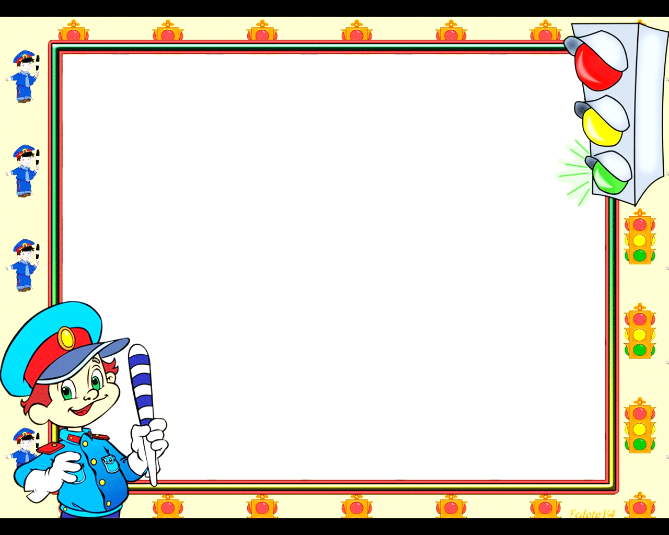

**Учитель предлагает детям открыть Пособие на центральном развороте, стр. 12-13 (при наличии Пособия у каждого ребенка) или раздает распечатанные на плотной бумаге цветные рамки из журнала, размещенного на сайте. Объясняет правила выполнения Домашнего задания и проведения выставки «Я соблюдаю правила безопасного поведения на дороге».**

**Из принесенных работ оформляется выставка. Лучшие работы присылаются на конкурс в соответствии с Положением.**

